Консультация для родителей:
«Как приобщить ребенка к гигиене и самообслуживанию?»
Нет задачи важнее и вместе с тем сложнее, чем вырастить здорового человека. «Здоровье – это состояние полного физического, психического, социального благополучия». Здоровье человека закладывается в детстве. Поэтому так важно помочь детям в самом раннем возрасте осознать, какую ценность представляет здоровье, понять необходимость выполнения гигиенических процедур и других оздоровительных мероприятий, которые должны стать для них привычными.
Основой полноценного физического развития ребенка дошкольного возраста является приобщение его к основам здорового образа жизни в режимных моментах.
Режим дня – это жёсткий распорядок жизни в течении суток. Он упорядочивает режим жизни, организует поведение, переход от одного вида деятельности к другому, что создаёт благоприятные условия для физического и психического развития малыша, предохраняет от переутомления, способствует нормальной психической деятельности.
Постепенно ребёнок начинает хорошо представлять, что и когда он будет делать: утром – вставать; днём – обедать, гулять, играть, рисовать; вечером – ложиться в кровать; ночью – спать.
Таким образом, включаясь в режим дня, выполняя бытовые процессы, ребёнок осваивает серию культурно-гигиенических навыков: мыть руки, чистить зубы, пользоваться ложкой и вилкой, одеваться и раздеваться.
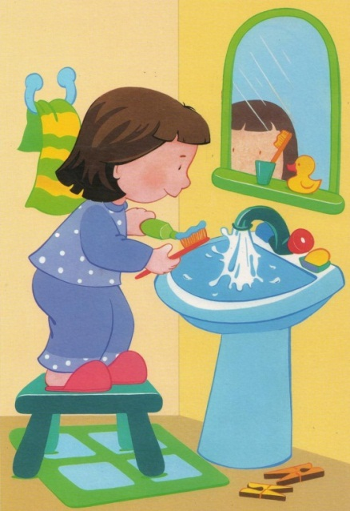

Большое внимание к гигиене и самообслуживанию уделяется в дошкольных учреждениях. Содержание работы по формированию культурно-гигиенических навыков включает следующие задачи:

1. Учить детей под контролем взрослого, а затем самостоятельно мыть руки по мере загрязнения и перед едой, насухо вытирать лицо и руки личным полотенцем.
2. Формировать умение с помощью взрослого приводить себя в порядок.
3. Формировать навык пользования индивидуальными предметами (носовым платком, салфеткой, полотенцем, расческой, горшком) .
4. Во время еды учить детей правильно держать ложку.
5. Обучать детей порядку одевания и раздевания. При небольшой помощи взрослого учить снимать одежду, обувь (расстегивать пуговицы спереди, застежки на липучках) ; в определенном порядке аккуратно складывать снятую одежду; правильно надевать одежду и обувь.
Чему же должен научиться ребёнок в возрасте 3 лет?
- Самостоятельно мыть руки, лицо;
- При умывании засучивать рукава;
- Правильно пользоваться мылом; насухо вытираться и без напоминания мыть руки перед едой.
- Правильно пользоваться ложкой, салфеткой; благодарить после еды.
- Совершенствовать умение самостоятельно в определённой последовательности одеваться; застёгивать пуговицы;
Всё это ребёнок должен делать самостоятельно. А есть ли эта самостоятельность в наших детях?
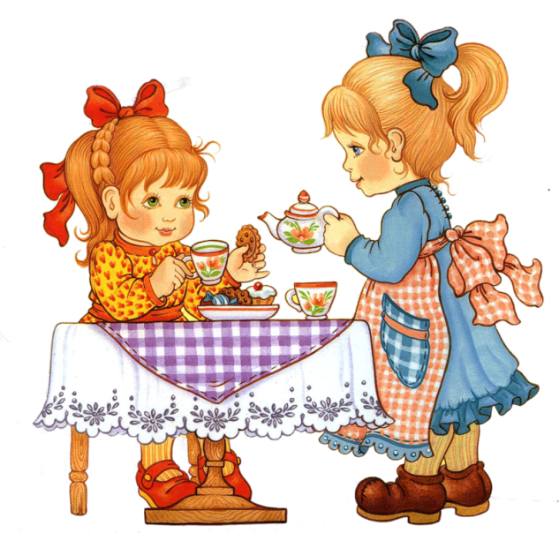
Самостоятельность – ценное качество, необходимое человеку в жизни. Самостоятельность воспитывается с раннего детства. «Я сам» - говорит ребёнок каждый раз, когда на него натягивают колготки, кормят его. Взрослые торопятся прийти на помощь, спешат сделать за него сами, а вдруг ребёнок не сможет выполнить это самостоятельно: порвёт, упадёт, уколется, а взрослый сделает всё быстрее и лучше. Это приносит большой вред. Ребёнка лишают самостоятельности, подрывают веру в свои силы, приучают надеяться на других.
Полезно матери или отцу потратить время на то, чтобы научить ребёнка определённым навыкам, делая это настойчиво и терпимо. И родители скоро убедятся, что ребёнок стал более ловким, умелым, меньше обливается при умывании, может сам раздеться и т.д.
Формирование гигиенических навыков осуществляется под руководством взрослых – родителей, воспитателей. Поэтому должна быть обеспечена полная согласованность в требованиях дошкольного учреждения и семьи.
Прежде всего, надо создать в семье и в детском саду необходимые условия. Дома приспособить к росту ребёнка вешалку для одежды, выделить индивидуальную полку для хранения предметов туалета, постоянное и удобное место для полотенца. В детском саду должно быть наличие чистой просторной умывальной комнаты, в которой раковины небольшого размера и полотенца размещаются с учетом роста детей; на вешалке над каждым полотенцем картинка. Это повышает интерес детей к умыванию.
Без создания этих условий ребёнку трудно быть самостоятельным.
А также необходимо правильно руководить действиями детей. Прежде чем требовать, надо научить необходимым действиям при одевании, умывании, еды. Обучая детей тем или иным действиям (надеть колготки, намылить руки и т.д.), надо наглядно демонстрировать способ их выполнения. Показ желательно производить в несколько замедленном темпе.
Обучая детей, учитывайте их опыт. Нельзя, например, учить ребёнка пользоваться вилкой, если он ещё не научился пользоваться ложкой.
Воспитывая самостоятельность, старайтесь, как можно реже прибегать к замечаниям, наставлениям, нареканиям. Больше опирайтесь на поощрения, похвалу. Положительная оценка порождает у детей стремление улучшить свой результат.

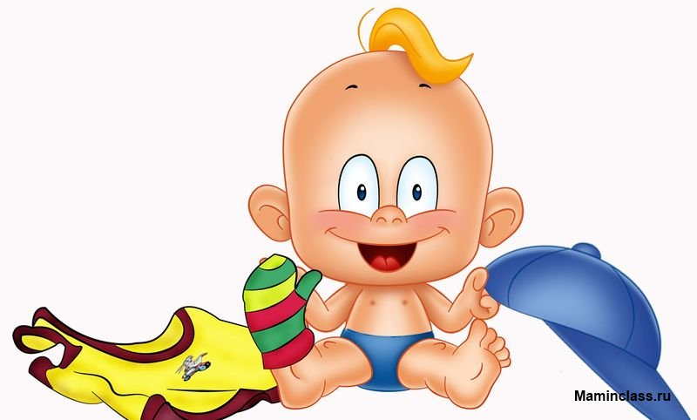
В младшем дошкольном возрасте дети обладают большой подражаемостью.
Все культурно-гигиенические навыки развиваются достаточно успешно в том случае, если все окружающие ребенка взрослые и старшие дети, являются примером для малыша в отношение как культуры поведения, так и личной гигиены. Малыши, как известно, склонны к подражанию и достаточно быстро перенимают действия окружающих. Поэтому самое успешное гигиеническое воспитание – это личный пример. В противном случае все усилия, предпринимаемые в этом направлении, окажутся безрезультатными. Внешний вид, поведение воспитателей и родителей должны служить образцом для детей; их указания не должны идти вразрез с собственным поведением, так как ничто не проходит мимо внимательных детских глаз.
При воспитании у детей самостоятельности в самообслуживании, надо учитывать их возрастные особенности. Так, если поручить ребёнку, которому нет 3-х лет самостоятельно завязывать шнурки – эта задача для него очень сложна, конечно, можно достичь результата, но это будет победа, ценой излишней возбуждённости ребёнка.
Раз это не удалось, значит, задача предложена не своевременно, или подана неумело.
Труд должен приносить радость ребёнку. Поэтому не надо упрекать его в медлительности и небрежности. Это отрицательное эмоциональное состояние, может повлечь за собой нежелание принимать участие в труде в следующий раз. Опыт придёт постепенно. Сначала надо вызвать интерес.
В воспитании КГН огромную роль играет оценка. Нужно своевременно похвалить, подбодрить ребенка, добиваясь положительного эмоционального отношения его к гигиеническим процедурам и осознанного их выполнения. Одобрение поддерживает в детях желание в дальнейшем поступать так же, сделать еще лучше.
Очень полезно вовлекать малыша в разные игры, персонажи которых – куклы, мишки, зайчики – помогут ребенку усвоить необходимые навыки более успешно. Используя игры, взрослые закрепляют у детей навыки, которые вырабатываются в повседневной жизни. Видное место отводится при этом дидактическим (обучающим) играм «Уложи куклу спать», «Оденем куклу на прогулку», «Накормим куклу обедом». Подобные игры не сложно придумать и родителям, их можно сделать разнообразными, интересными для ребенка и подчас гораздо более эффективными, нежели любые беседы.
Большое влияние на формирование навыков оказывают соответствующие иллюстрации, художественные произведения, фольклор. Художественное слово позволяет ребенку глубже понять окружающий мир. Дети воспринимают художественную литературу, запоминают полюбившиеся им потешки, сказки. В то время, когда дети играют и прослушивают художественный материал, не подозревая этого, они осваивают какие-то знания, овладевают навыками действий с определенными предметами, учатся культуре общения друг с другом. Использование художественного слова создает у детей хорошее настроение и формирует положительное отношение к выполнению КГН.
Необходимо стремиться к тому, чтобы ребенок был не просто наблюдателем и слушателем, а активным участником всех доступных ему бытовых процессов. Если все необходимые правила гигиены будут достаточно четко усвоены ребенком, можно рассчитывать на то, что и в дальнейшем он будет всегда их выполнять. А это – главное условие формирования ЗОЖ, охраны и укрепления здоровья растущего человека.

